ТРЕБОВАНИЯ К ОФОРМЛЕНИЮ ТЕЗИСОВ
Пример оформления тезисов с формулами, рисунками и таблицами
Иванов А.А., Петров В.В.
магистрант, студент
Казахстанский филиал МГУ имени М.В.Ломоносова
г. Астана, Казахстан
ivanov@msu.kz, petrov@msu.kz

Данный файл оформлен в соответствии с техническими требованиями к оформлению тезисов Международной научной конференции студентов, магистрантов и молодых ученых «Ломоносов-2026».
Чтобы подготовить тезисы к подаче, необходимо заменить содержимое данного файла результатами вашего научного исследования, сохранив особенности оформления (шрифт, интервал, отступы и пр.). Название файла должно содержать фамилию и инициалы автора, например, ИвановАА.docx. В случае подачи тезисов от одного автора на несколько секций в названии тезисов необходимо указать номер секции, например, ИвановАА5. Стандартные параметры оформления тезисов: шрифт Times New Roman, 12-й кегль, одинарный межстрочный интервал, отступы по 2,5 см слева и справа, по 2 см сверху и снизу.
Далее приведены примеры оформления основных объектов тезисов: формул, таблиц, графиков и рисунков.
Формулы рекомендуется набирать в редакторе формул MS Word версий 2007 и выше (Вставка – Формула или с использованием «горячих» клавиш ALT + “=”). Не рекомендуется использовать Microsoft Equation. В тексте приводится ссылка на формулу (1). В тексте тезисов формулы имеют сквозную нумерацию.

$\int_{-∞}^{+∞}{f\left(x\right)φ\left(x\right)dx≈\frac{1}{N}\sum_{i=1}^{n}{φ\left(x_{i}\right)}}$ (1)

Графики и диаграммы (рис. 1) рекомендуется строить в MS Excel, используя шрифт Times New Roman, 12-й кегль, и затем копировать их в текст тезисов. Не рекомендуется использовать скриншоты графиков и диаграмм. Графики и диаграммы именуются рисунками и имеют сквозную нумерацию. Под рисунком необходимо указать его название и источник данных. Если объект создан автором, то указывается следующее: «Источник: составлено (рассчитано, построено) автором на основе (далее приводится ссылка на источник статистических данных или на литературный источник)».

Рисунок 1. Динамика развития.
Источник: построено автором на основе собственных измерений.

Графические изображения должны быть контрастными, с хорошо читаемыми надписями. На них вы можете сослаться в тексте (рис. 2). Схемы, карты и другие сложные рисунки рекомендуется отправлять отдельными графическими файлами, в общем архиве объемом до 3 Мб (на случай дополнительной технической редакции ваших тезисов). В форме онлайн-регистрации для этого предназначена отдельная графа – «Рецензия научного руководителя (с подписью) и графические файлы, использующиеся в тезисах» (одним архивом – *.rar, *.zip, максимальный размер файла – 3 Мб).
Для сжатия без существенной потери качества сохраняйте картинки в форматах png или jpeg. Рекомендуемый размер не менее 1024×768. Название файлов-картинок должно содержать фамилию и инициалы автора, например, ИвановАА1.png, ИвановАА2.png и т. д.

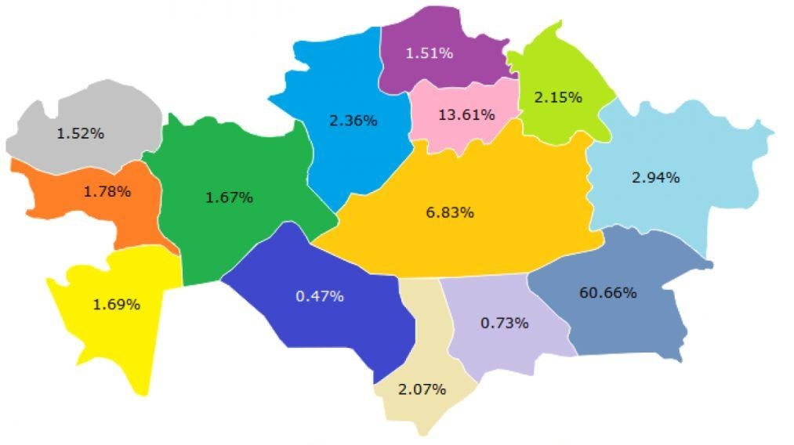
Рисунок 2. Число доменов в Казахстане в разрезе областей.
Источник: официальный сайт Казахского центра сетевой информации KazNIC http://www.resurs.kz/catalog/nic.

Данная таблица подготовлена в MS Word. На таблицу необходимо сослаться в тексте (табл. 1).

Таблица 1. Количественный анализ.

№ | Группа | Количество студентов
1 | ВМ-11 | 27
2 | ММ-11 | 26

Источник: построено автором на основе данных официального сайта Казахстанского филиала МГУ имени М.В.Ломоносова http://msu.kz.

Ссылки на библиографический список в тексте должны даваться в квадратных скобках: [1], [2], [3], [4] (либо [1–2], если ссылаться на несколько источников одновременно). Если необходимо указать страницу, то [1:38]/[1:38, 53]/[1:38–40].

Библиографический список
- Закон Республики Казахстан от 31 января 2006 года № 124-III «О частном предпринимательстве» (с изменениями и дополнениями по состоянию на 13.01.2014 г.) [Электронный ресурс]. Режим доступа: http://online.zakon.kz/Document/?doc_id=30044096&sublink=240000 (дата обращения).
- Рябцева Н.Е. Язык и естественный интеллект. – М.: Академия, 2005. – 639 с.
- Петрова П.Н. Система знаков / П.Н. Петрова, Ж.К. Ким. – Москва: Издательство Московского института психологии, 2018. – 516 с.
- Национальная экономика: учебник и практикум для бакалавриата и магистратуры / А. В. Сидорович [и др.] ; под редакцией А. В. Сидоровича. — 2-е изд., перераб. и доп. – Москва.: Изд-во Юрайт, 2025. – 564 с.
- Григорьева А.К. Речевые ошибки и уровни языковой компетенции: автореф. дис. канд. филол. наук. – Москва: МГУ, 2004. – 24 с.
- Отелбаев М. Существование сильного решения уравнения Навье-Стокса // Математический журнал, 2013. – Т. 13. – № 4. – С. 5–104.

Формулалары, суреттері және кестелері бар тезистерді рәсімдеу үлгісі
Идрисов С.А., Жүсіпов Х.Қ.
М.В.Ломоносов атындағы ММУ Қазақстан филиалы
Қазақстан, Астана қ.
idrisov@msu.kz, zhusupov@msu.kz

1 сурет. Даму динамикасы.
Дереккөз: автордың өзінің жеке өлшемі негізінде құрылған.

2 сурет. Қазақстандағы облыстарға шаққандағы домендердің саны.
Дереккөз: Қазақ желілік ақпараттары KazNIC орталығының ресми сайты.
http://www.resurs.kz/catalog/nic.

1 кесте. Сандық талдау.

№ | Группа | Количество студентов
1 | ВМ-11 | 27
2 | ММ-11 | 26

Дереккөз: автордың М.В.Ломоносов атындағы ММУ Қазақстан филиалының http://msu.kz сайтындағы мәліметтер негізінде өзі құрған.

Бибилиографиялық тізім
      - Мемлекет басшысы Қасым-Жомарт Тоқаевтың Қазақстан халқына Жолдауы. 2 қыркүйек, 2019 жыл. Алынған дереккөзі - http://www.akorda.kz/kz/addresses/addresses_of_president/memleket-basshysy-kasym-zhomart-tokaevtyn-kazakstan-halkyna-zholdauy
      - Қазбеков Т.Б. Мемлекеттік үдемелі индустриалдық-инновациялық бағдарламаны іске асырудың қыр-сыры хақында // Е.Бөкетов атындағы ҚарМУ Хабаршысы. Экономика сериясы. 2010.№3(59). Б.84-90.
      - Бектаев К. Ықтималдықтар теориясы және математикалық статистика. Алматы: Рауан, 1991. 203 б.
      - Пангереев А.Ш. Қазақ топонимдік фольклоры: филология ғылымдарының докторы ... дисс.авторефераты. Алматы: ҚР ҰҒА М.Әуезов атындағы Әдебиет және өнер институты, 2010. 37 б.
      - Кеңесбаев І.К. Қазақ тілінің фразеологиялық сөздігі. [Электрондық ресурс.] Алынған дереккөзі: http://kazneb.kz/bookView/view/?brId=1017680&lang=kk (қараған күні).
      - Сматұлы Н. Тілімізді ғылым мен технология ғана сақтайды. Ана тілі. №2. 9 қаңтар, 2020 жыл. Алынған дереккөзі: http://anatili.kazgazeta.kz/?p=55820
      - Нұрасыл Б. Қазақ даласындағы алғашқы білім ордасы. Алынған дереккөзі: https://e-history.kz/kz/publications/view/kazak_dalasindagi_algashki_bilim_ordasi__5714
      - Қазақша-түрікше сөздік. Лұғат сөздіктері. Алынған дереккөзі: https://www.lugat.kz/

Пример оформления тезисов, содержащих формулы, рисунки и таблицы
Аннотация. В данной работе описывается оформление тезисов, содержащих формулы, рисунки и таблицы

An example of an abstract with formulas, figures and tables
Ivanov A.A., Petrov V.V.
Kazakhstan Branch of Lomonosov Moscow State University
Astana, Kazakhstan
ivanov@msu.kz, petrov@msu.kz

Figure 1. Development dynamics.
Source: constructed by the author on the basis of his/her own measurements.

2. The number of domains in Kazakhstan.
Source: the official site of the Kazakh center of network information KazNIC http://www.resurs.kz/catalog/nic.

Table 1. Quantitative analysis.

№ | Группа | Количество студентов
1 | ВМ-11 | 27
2 | ММ-11 | 26

Source: constructed by the author on the basis of the official website of the Kazakhstan branch of Lomonosov Moscow State University http://msu.kz.

References
- Demian, P. & Morrice, J. (2012). The use of virtual learning environments and their impact on academic performance. Engineering Education, 7 (1), 11–19.
- Edikhanov, I. (2014). The Principles of Translation of the Tatar Enlightening Literature into the Russian Language. SGEM 2014 Conference Proceedings, 1, 253–258.
- Gayol, Y. (1999). The study of the quality of educational design of international virtual programs graduates: a new model of assessment. The Pennsylvania state University.
- Abdul-Kayum (1904). Full Russian-Tatar dictionary. URL: http: //www.tatknigafund.ru/books/1534 that 15.02.2016.
- Çağatay, S. (1952). Abd-ül-Kayyum Nazar. Journal of Ankara University Faculty of Language, History and Geography, 10 (3–4), 147–160. Retrieved from http://http://dergiler.ankara.edu.tr/dergiler/26/993/12095.pdf.
- Akbalayeva, Sh. (2014, September 2). Kazakh-Turkish School: Myths and Reality. Vecherniya Astana. Retrieved from http://vechastana.kz/sotsium/kazakhsko-turetskiy-litsey-mify-i-realnost.
- JSC Center for International Programs. (2015). History of the Program. Retrieved from http://www.bolashak.gov.kz/ru/o-stipendii/istoriya-razvitiya.html.
- The President of the Republic of Kazakhstan. (2007). Speech of the President to the People of Kazakhstan: New Kazakhstan in New World. Part 3. State Policy for Providing International Standards and CPD. Item 6. Retrieved from http://www.akorda.kz/en/addresses/addresses_of_president/page_address-of-the-president-of-the-republic-of-kazakhstan-nursultan-nazarbayev-to-the-people-of-kazakhstan-february-28-2007_1343986887.
- Zharkynbekova, Sh., & Nurtazina, M. (2012). Innovative intercultural processes in Kazakhstan polylingual community. In Proceedings of Multilinguism and intercultural education: FL teaching experience in Kazakhstan, Astana, Kazakhstan, 19–20 January 2012 (pp. 5–9). Astana: ENU Press.

Пример оформления тезисов, содержащих формулы, рисунки и таблицы
Аннотация. В данной работе описывается оформление тезисов, содержащих формулы, рисунки и таблицы

Примечание: Тезисы на казахском и английском языках принимаются только на подсекции 6.3 и 6.4 и должны содержать перевод названия на русский язык и краткую аннотацию на русском языке.

